Консультация для родителей
«Левша» в мире праворуких»
Подготовил: учитель-логопед МБДОУ д/с-к/в№ 7 Роттер М.А.

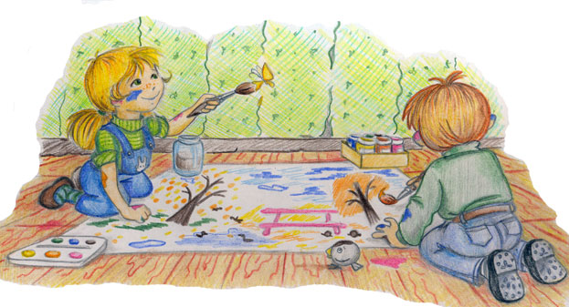
Исследования последних лет показали, что на 100 детей дошкольного возраста встречаются 5-7 «левшей». Что это за явление? К сожалению, немало родителей имеют неверное представление по этому вопросу, считая леворукость вредной привычкой. Наукой давно доказано, что в строении организма человека наблюдается асимметрия. У большинства людей (около 95%) лучше развита правая половина тела, а у незначительного количества, наоборот, – левая. Что же касается центральной нервной системы, и в частности головного мозга, то и здесь наблюдается асимметрия: у праворуких больше развито левое полушарие, а у леворуких – правое. Поэтому физиологическая особенность левши не только в том, что левая рука у него более сильная и ловкая, а в том, что более сильные центры управления движениями находятся в другом полушарии, чем у правши. В наше время, когда ребёнок получает огромное количество информации, которая, как правило, имеет символическую форму, когда почти не остается места для живой и спонтанной игры, может произойти ранняя стимуляция развития левого полушария головного мозга в ущерб правому- образному, творческому. Американский педагог И. Соньер недаром говорил: «Обучая левое полушарие, вы обучаете только левое полушарие, обучая правое полушарие – вы обучаете весь мозг!»
С этими проблемами, прежде всего, сталкиваются леворукие дети, у которых доминирует правое полушарие. Как помочь им? Ведь наш обычный и привычный праворукий мир для «левши» очень сложен. Им нелегко адоптироваться к нему. Взрослым (педагогам и родителям) надо проявить терпение, приложить усилия для развития таких детей, понять их, и тогда, скорее всего мы получим результаты, которые даже представить себе не могли.
Как определить левшу? Для оценки степени праворукости и леворукости используются следующие несложные тесты:
- «Найди спичку» ребёнку дают спичечный коробок, ведущей считается та рука, которая открывает и закрывает коробок.
- «Сплетение пальцев» палец ведущей руки всегда оказывается сверху
- «Развяжем и завяжем шнурки» на шнурке средней толщины, ведущая та рука, которая развязывает(завязывает) узел.
- «Лови мяч» ребёнка просят поймать мяч одной рукой. Активные действия выполняет ведущая рука.
- «Построй башенку из кубиков»
- «Погладь игрушку, держа её в руке»
- «Вдень нитку в иголку»
- «Собери мозаику» все действия ребёнок выполняет ведущей рукой.
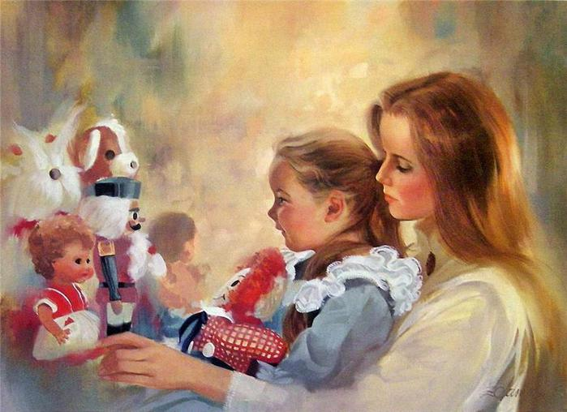
Кроме наблюдений и применения тестов на выявление леворукости, не будет лишней и консультация специалиста. Потому что встречаются, хотя и редко, случаи амбидекстрии - владение правой и левой рукой в равной мере.

Часто родителей детей – «левшей» беспокоят одни и те же вопросы. Постараюсь ответит на самые часто встречающиеся из них.
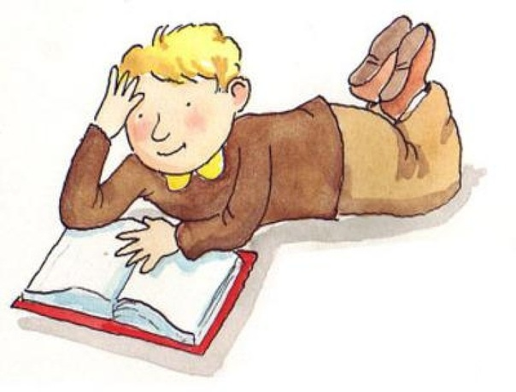
«Если у ребёнка обнаружена леворукость, стоит ли показать его детскому невропатологу?»
- Леворукость не болезнь, и если нет каких-либо тревожащих симптомов. В постоянном наблюдении невропатолога ребёнок не нуждается. Другое дело, если у ребёнка одновременно с признаками леворукости вы замечаете и повышенную возбудимость, и склонность к судорогам, недержание мочи. Тогда, конечно, консультация и наблюдение врача-невропатолога вашему ребёнку необходимы.
«Если ребёнка уже начали переучивать и он стал привыкать писать правой рукой, как быть дальше?»
-Всё зависит от того, как ребёнок сам воспринимает переучивание. Если не нервничает, не стремиться писать левой рукой - тогда можно считать, что всё обошлось благополучно. Если же ребёнка тяготит переучивание, надо его прекратить. Есть наблюдения, которые показывают, что школьники старших классов и даже студенты, которых в детстве переучили, легко вернулись к письму левой рукой.
«Какие особенности обучения письму детей – левшей?»
-Прежде всего левшу необходимо посадить так, чтобы при письме левой рукой ему никто и ничто не мешало и он никому не мешал. Помимо этого в продаже имеются ручки, ножницы и прочие канцелярские принадлежности, предназначенные для леворуких. Они существенно облегчают процесс написания и ручного труда в детском саду и школе.
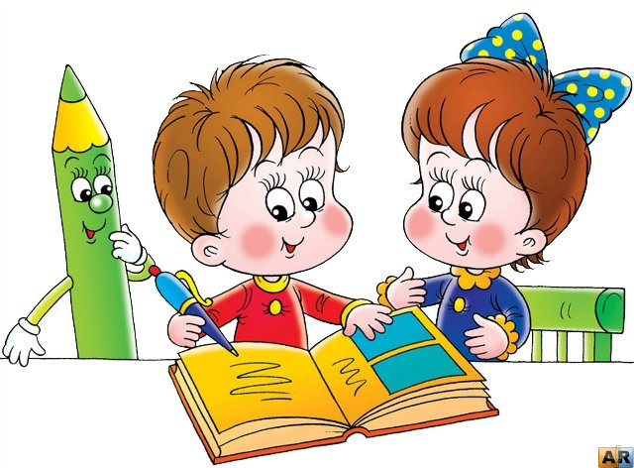

В помощь родителям хочу предложить комплекс игр. Навыки, полученные в ходе предлагаемых игр, надо обязательно закреплять путём повторения. Ребёнок может выполнять ведущую роль – «учить» родителей новой игре, что способствует у него развитию самоконтроля и уверенности.
«Накрой ладошкой» - помогает различать правую и левую руки, развивает моторно-слуховую память.
На столе перед ребёнком лежат картинки. Взрослый предлагает накрывать правой ладонью одну картинку, а ладонью левой руки – другую, затем называть, что под какой ладошкой находится.
«Построй заборчик» - помогает снижать возбуждённость, развивает умение сосредотачиваться и концентрировать внимание, ориентироваться на плоскости листа.
Взрослый предлагает ребёнку лист бумаги, на котором проведена горизонтальная линия. Ребёнок должен разложить палочки(спички, карандаши) на линии в заданном направлении: слева-направо, справа- налево.
«Где? Что?» -помогает научить определять пространственное расположение предметов по отношению к ребёнку, развивать произвольное внимание, дифференцированию «право - лево».
Взрослый предлагает ребёнку ответить на следующие вопросы: «Скажи, что от тебя справа(слева)?», «Встань так, чтобы слева от тебя было…, а справа…», «Что будет справа от тебя, если слева находится…?»
«Листья летят и падают»- упражнение помогает развивать произвольное внимание, самоконтроль, различать «верх-низ» по отношению к себе в пространстве.
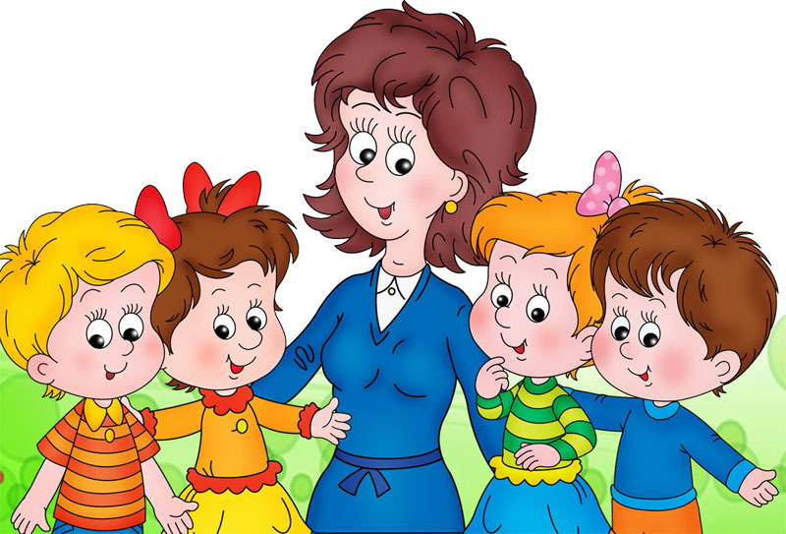
Взрослый предлагает устроить весёлый листопад. Для этого нужно отрывать от листа бумаги маленькие кусочки то правой, то левой рукой и бросать их вверх. Необходимо провожать взглядом каждый «листочек »- кусочек летящей бумаги.

Учитель-логопед МБДОУ д/с-к/в № 7
Роттер Марина Александровна

